Документирование кода в Python

Документирование кода — неотъемлемая часть разработки на Python. Порой документации в коде может быть больше, чем самого кода. Она помогает понять, что делает функция или класс, какие аргументы принимает и что возвращает.

Когда документация и код находятся в разных местах, сопровождать их становиться довольно тяжело. Поэтому на практике документация находится непосредственно рядом с кодом.

Docstring

Docstring — это строковый литерал, который расположен сразу за объявлением модуля, функции, класса или метода. О том, какие существуют соглашения в документировании Python кода описано в документации PEP257.

Документация для классов

Документация класса создается для самого класса, а также для его методов.

class Speaker:
"""Это docstring класса Speaker"""

def say_something(self):
"""Это docstring метода"""

print("something")

После строки документации нужно оставлять пустую строку

Документация для класса может содержать следующую информацию:

  - краткое описание класса (+ его поведение);
  - описание атрибутов класса;
  - описание публичных методов;
  - все, что связано с интерфейсом для подклассов.

Для методов класса документация может содержать:

  - краткое описание метода (+ его поведение);
  - описание аргументов метода;
  - побочные эффекты (если таковые возникают при выполнении метода);
  - исключения.

Ниже — пример с более подробной документацией класса:

class TextSplitter:
"""Класс TextSplitter используется для разбивки текста на слова

Основное применение - парсинг логов на отдельные элементы
по указанному разделителю.

Note:
Возможны проблемы с кодировкой в Windows

Attributes
----------
file_path : str
полный путь до текстового файла
lines : list
список строк исходного файла

Methods
-------
load()
Читает файл и сохраняет его в виде списка строк в lines
get_splitted(split_symbol=" ")
Разделяет строки списка по указанному разделителю
и возвращает результат в виде списка
"""

def __init__(self, file_path: str):
self.file_path = file_path.strip()
self.lines = []

def load(self) -> None:
"""Метод для загрузки файла в список строк lines

Raises
------
Exception
Если файл пустой вызовется исключение
"""

with open(self.file_path, encoding="utf-8") as f:
for line in f:
self.lines.append(line.rstrip('\n'))
if len(self.lines) == 0:
raise Exception(f"file {self.file_path} is empty")

def get_splitted(self, split_symbol: str = " ") -> list:
"""Разбивает текстовые строки lines, преобразуя строку в
список слов по разделителю

Если аргумент split_symbol не задан, в качестве разделителя
используется пробел

Parameters
----------
split_symbol : str, optional
разделитель
"""

split_list = []
for str_line in self.lines:
split_list.append(str_line.split(split_symbol))
return split_list

Документация для пакетов

Документация пакета размещается в файле __init__.py в верхней части файла (начиная с 1-й строки). В ней может быть указано:

  - описание пакета;
  - список модулей и пакетов, экспортируемых этим модулем;
  - автор;
  - контактные данные;
  - лицензия.

"""
Пакет Mos помогает создать полноэкранный текстовый интерфейс в консоли.

Alex Ivanov [https://alex.ivanov.ru/]
alex.ivanov@gmail.com
# License: BSD
"""
__author__ = 'Alex Ivanov'

try:
from .version import version
except ImportError:
version = "0.0.0"

__version__ = version

Документация для модулей

Документация модулей аналогична документации классов. Вместо класса и методов в данном случае документируется модуль со всеми его функциями. Размещается в верхней части файла (начиная с 1-й строки).

Форматы Docstring

Строки документации могут иметь различное форматирование. В примере выше мы использовали стиль NumPy. Существуют и другие форматы:

  - Google styleguide -> Comments and Docstrings
  - Numpydoc docstring guide
  - Epydoc
  - reStructuredText (reST)

Вывод документации на экран — help() и __doc__

Строки документации доступны:

  - из атрибута __doc__ для любого объекта;
  - с помощью встроенной функции help().

Выведем документацию с помощью функции help():

>>> import my_module
>>> help(my_module)

Help on module test:

NAME
test - Это docstring модуля, он однострочный.

FILE
/var/www/test.py

CLASSES
MyClass

class MyClass
| Это docstring класса.
|
| Methods defined here:
|
| my_method(self)
| Это docstring метода

FUNCTIONS
my_function(a)
Это многострочный docstring для функции my_function.

В многострочном docstring первое предложение
кратко описывает работу функции.

Также можно выводить документацию отдельного объекта:

>>> import my_module

>>> my_module.__doc__

>>> my_module.my_function.__doc__

>>> my_module.MyClass.__doc__

>>> my_module.MyClass.my_method.__doc__

Pydoc

Для более удобной работы с документацией, в Python существует встроенная библиотека pydoc.

Pydoc автоматически генерирует документацию из Python модулей. Информацию по доступным командам модуля pydoc можно получить набрав в терминале:

python -m pydoc

Разберем подробнее, что умеет pydoc.

Вывод текста документации

pydoc <name> — покажет текст документации указанного модуля, пакета, функции, класса и т.д. Если <name> содержит "\", Python будет искать документацию по указанному пути.

Для примера, посмотрим документацию встроенного модуля math:

python -m pydoc math
Help on built-in module math:

NAME
math

DESCRIPTION
This module provides access to the mathematical functions
defined by the C standard.

FUNCTIONS
acos(x, /)
Return the arc cosine (measured in radians) of x.

acosh(x, /)
Return the inverse hyperbolic cosine of x.

...

В консоль выведется название модуля, его описание и описание всех функций в модуле.

Поиск по документации

pydoc -k <keyword> — найдет ключевое слово в документации всех доступных модулей.

Допустим, нам нужно распаковать gzip файл. Поищем слово "gzip":

python -m pydoc -k gzip
_compression - Internal classes used by the gzip, lzma and bz2 modules
gzip - Functions that read and write gzipped files.
test.test_gzip - Test script for the gzip module.

В списке мы видим модуль gzip. Теперь можно посмотреть его документацию:

python -m pydoc gzip
Help on module gzip:

NAME
gzip - Functions that read and write gzipped files.

DESCRIPTION
The user of the file doesn't have to worry about the compression,
but random access is not allowed.

По описанию, данный модуль решит нашу задачу.

HTTP сервер с документацией

Для удобства просмотра документации, pydoc позволяет одной командой создать HTTP-сервер:

sudo python -m pydoc -p 331
Server ready at http://localhost:331/
Server commands: [b]rowser, [q]uit
server>

Теперь можно перейти в браузер и зайти на http://localhost:331/

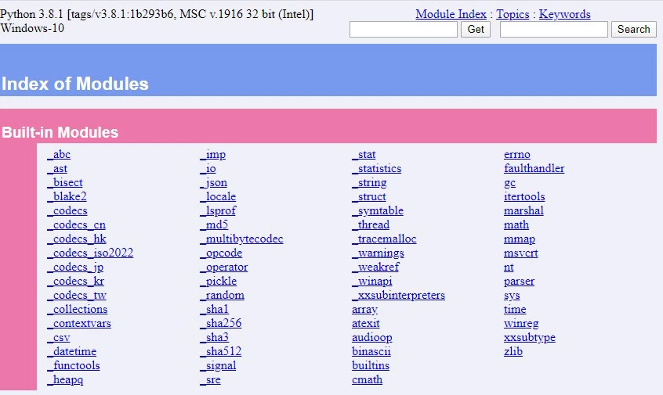

Для остановки сервера введите "q" и нажмите "Enter":

server> q

Server stopped

Также HTTP-сервер доступен через python -m pydoc -b – эта команда создаст сервер на свободном порту, откроет браузер и перейдет на нужную страницу.

Запись документации в файл

python -m pydoc -w sqlite3 — запишем файл с документацией по модулю sqlite3 в html файл.

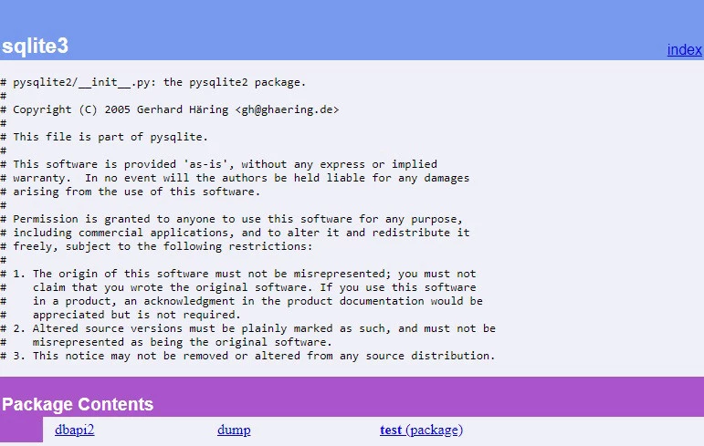

Автодокументирование кода

Для того чтобы облегчить написание документации и улучшить ее в целом, существуют различные Python-пакеты. Один из них — pyment.

Pyment работает следующим образом:

  - Анализирует один или несколько скриптов.
  - Получает существующие строки документации.
  - Генерирует отформатированные строки документации со всеми параметрами, значениями по умолчанию и т.д.
  - Далее вы можете применить сгенерированные строки к своим файлам.

Этот инструмент особенно полезен когда код плохо задокументирован, или когда документация вовсе отсутствует. Также pyment будет полезен в команде разработчиков для форматирования документации в едином стиле.

Установка:

pip install pyment

Использование:

pyment myfile.py # для файла

pyment -w myfile.py # для файла + запись в файл

pyment my/folder/ # для всех файлов в папке

Для большинства IDE также существуют плагины, помогающие документировать код:

  - AutoDocstring – для VS Code.
  - Auto​Docstring – для SublimeText.
  - Python DocBlock Package – для Atom.
  - Autodoc – для PyCharm.

В PyCharm существует встроенный функционал добавления документации к коду. Для этого нужно:

  - Переместить курсор под объявление функции.
  - Написать тройные кавычки """ и нажмите "Enter".

